FUNDAÇÃO EDUCACIONAL CLAUDINO FRANCIO
CENTRO DE EDUCAÇÃO BÁSICA SÃO JOSÉ
Roteiro de estudos - Educação infantil
Semana 10 a 14 de agosto de 2020.

TURMAS: Infantil 2 A e B
Professoras Lúcia, Letícia, Mara, Abielly e Natália.
Atividades
Orientação de estudos
Atividades | OLÁ FAMÍLIAS!  Vamos iniciar nossa semana agradecendo a Deus pela nossa saúde. Agradeço pela atenção e colaboração de todos vocês.  Não precisam baixar essas fichas são da apostila de Natureza e Cultura.  Atividade 1 - Jeito de viver na cidade – Hora do texto/diálogo com o texto.  Observe as imagens ao lado, há diferentes tipos de moradias. Comente com a criança sobre as moradias (casas) que vocês conhecem.  Registre na ficha com recorte de revistas ou fotos de tipos de casas e cole.  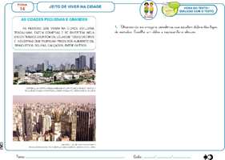  Atividade 2 - Jeito de viver na cidade – Diálogo com o texto. Divide a folha no meio e registre o que pede.  No exercício 2(FICHA 15) recorte e cole meios de transportes. No exercício 3(FICHA 15) desenhe ou escreva o comércio que você mais utiliza com a sua família.  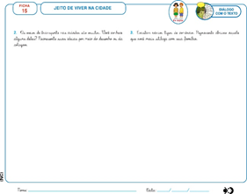  Atividades do LIM. Atividades da apostila.  Fichas das páginas 41, 42 e 43: Passo a passo para confeccionar uma centopeia. Plante sementes de gentileza.  Fichas das páginas 93, 94, 95, 96, 97, 98, 99, 101: Nessas fichas vocês irão trabalhar o sentimento do medo e dicas para superar o medo.  Atividades extras:  ( Clicar duas vezes em cima da imagem para abrir)  Percepção visual – descubra o que está faltando em cada desenho e complete. Pinte os desenhos conforme pede.  Matemática – complete as sequências numéricas. Desenhe nas árvores conforme os números.  Português - escreva as vogais nas palavras. Pinte os desenhos conforme o som das vogais. Observa as boquinhas ao falar as vogais. Data comemorativa – dia do estudante.  Aproveitem a semana.  Beijos da profe Lúcia. Estou à disposição.  (66) 9 9910-2935
Disciplinas  extras | Educação Física  Objetivo: Habilidades motoras ( Manipulação- arremesso, locomoção - saltar e estabilização - rolar).  Materiais: Papel ou revista velha, balde, bola, boliche ou garrafas pets ou latinhas, colchão e cabo de vassoura.  Atividades sugeridas:  Manipulação  - Fazer várias bolinhas com papel ou revista, vamos jogar essas bolinhas dentro do balde (para deixar a brincadeira mais divertida, aumentar a distância da criança em relação ao balde).  - Vamos brincar de boliche?  Para a brincadeira acontecer devemos ter uma bola e pinos de boliche, quem não tiver pinos em casa pode ser substituído por garrafas pets ou latinhas. Colocar o boliche em cima da cadeira, a criança deverá então arremessar a bola nos pinos.  Locomoção  - Vamos pular o cabo de vassoura: o papai ou a mamãe terá em mãos um cabo de vassoura, a criança deverá ficar ao lado do cabo de vassoura para poder pular. A atividade começa quando o papai ou a mamãe, mexe o cabo de um lado para o outro e então a criança deverá saltar.  Link do vídeo para melhor compreensão: https://youtu.be/b1p_Dh9rFvg  Estabilização  - Vamos utilizar um colchão para essa atividade, a criança deverá deitar e assim fará o rolamento para os dois lados.  - Fazer cambalhota no colchão. Link do vídeo de como ensinar a criança fazer uma cambalhota: https://youtu.be/-n5It0GREW8  Beijos da Profe Letícia (66) 996755688  Música:  Agora começaremos a conhecer os estilos musicais, e começaremos pelo baião! Para isso assistiremos a um vídeo da música Asa Branca para que eles conheçam o estilo musical e um vídeo para que conheçam os  instrumentos mais comuns desse estilo.  https://www.youtube.com/watch?v=gNpVbRxuqp8  https://www.youtube.com/watch?v=TG2Pw4_11QE  Beijos da Profe Nati (66) 999891923  Artes:  Pintura utilizando tinta com 2 rolinho de papel higiênico.  Trabalhar a criatividade e a descoberta.  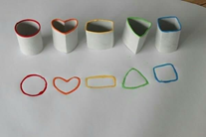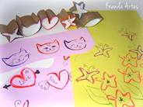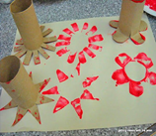  Material: 2 rolinhos de papel higiênico, pratinho, tinta Guache e folha A4.  Procedimento:  Moldar o rolinho de papel higiênico conforme o vídeo e carimbar no papel com tinta.  https://www.youtube.com/watch?v=3oj01Kov4kY  Divirta-se, crie, imagine....  Seja cada dia melhor  Beijos da Profe Mara.  Inglês: Nesta semana, começaremos a relembrar os PETS - Animais de estimação. Para isso, realizaremos a ficha 16 da apostila, que traz a seguinte pergunta: “Quantos pets você conhece?”. O aluno deverá desenhar os animais de estimação que ele tenha conhecimento.  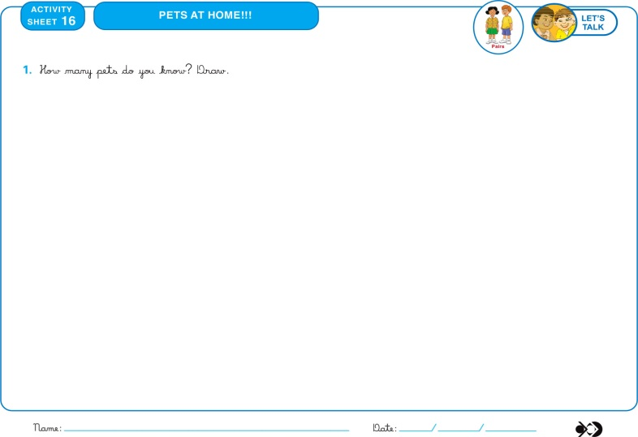  Teacher By  (66) 99614336

